参考书目：《Matrix analysis》2nd ed[Roger A. Horn]

# Chapter 0

## vector space

scalar field: F

vector space: V

向量空间满足的条件：

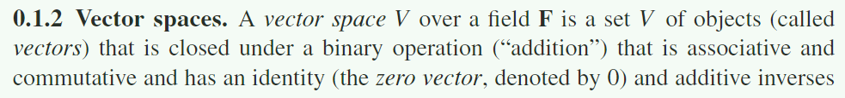

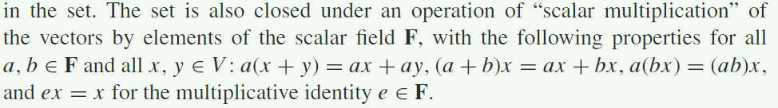

Subspace：子空间的交集仍是子空间，子空间的并集不一定是子空间

Trivial subspace：平凡子空间。V的平凡子空间：{0}和V，其余为非平凡子空间， 也可以称为特征空间（proper subspace）

Span：

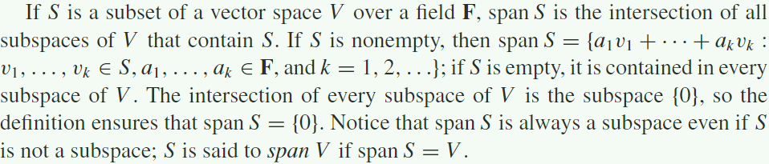

Direct sum：

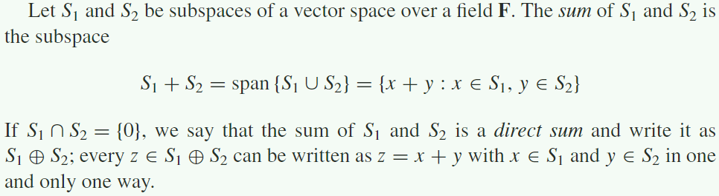

如何理解直和：

直和所展示的是两个subspace中没有相关的东西，例如在二维平面中，x轴是一个一维向量，y轴是一个一维向量，但是x，y不相交。他们的直和是在二维平面上的一个点，这也就间接说明平时的矩阵直和运算是将矩阵放在对角线的位置上的原因，在经过直和以后，他们的空间维数得到扩展，因为原来各自的空间不相交

Linear dependence：

几种线性相关的情况：

1. 一组向量中的某个向量可以由其余线性组合
2. 一组向量中有两个相同的向量
3. {v1， v2}，其中v2是v1的倍数
4. 一组向量中的元素只有一个，零向量

linear independent：

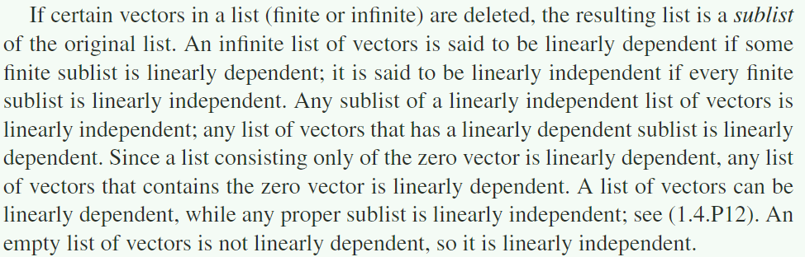

对于无限个向量的集合，如果其中某些部分是线性相关，那么整个集合就是线性相关的；如果所有的有限个向量组成的小集合是线性无关的，那么整个集合就是线性无关。所以集合中只要有向量是线性相关，那么对于包含这些向量在内的无限个向量就是线性相关。只有零向量的集合是线性相关的（请参照线性相关的原始定义），由此可以推出凡是包含零向量的集合肯定是线性相关的。

Cardinality:

The cardinality of a finite set is the number of its (necessarily distinct) elements. If linear independence, cardinality等于集合中向量的个数，对于linear dependence，cardinality小于元素个数，因为集合中有线性相关的元素

Basis：

向量空间中的任一向量都可以由一组basis唯一线性表示，basis中的所有向量都是线性无关的。零向量空间的basis是空。向量空间中任何一组线性无关的向量集合都可以在其基础上扩展成一组basis，但是扩展方式不唯一

Dimension：

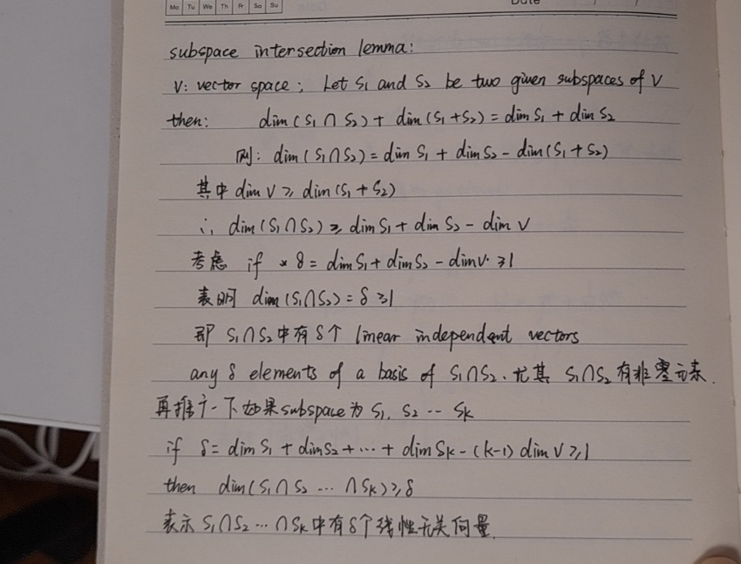

Isomorphism：

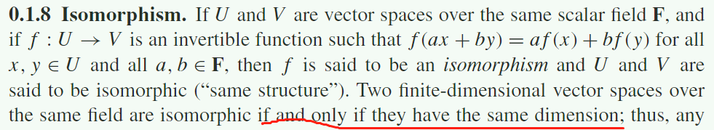

对于同构的理解：比如同一向量空间下两组basis

## Matrices

Domain、range：

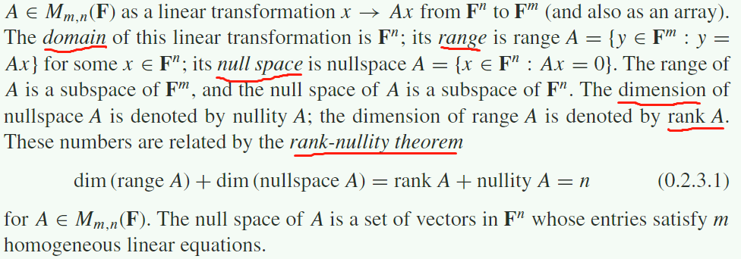

Domain相当于定义域，range相当于值域。Homogeneous linear equations：齐次线性方程组

Transpose、conjugate transpose、trace

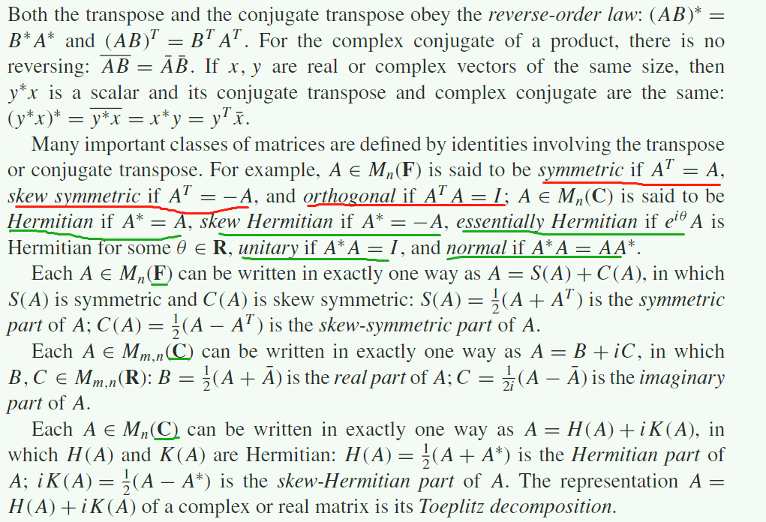

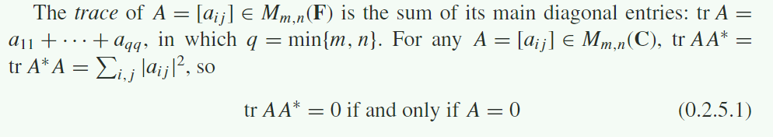

Trace是对角线元素的和

Column space and row space：

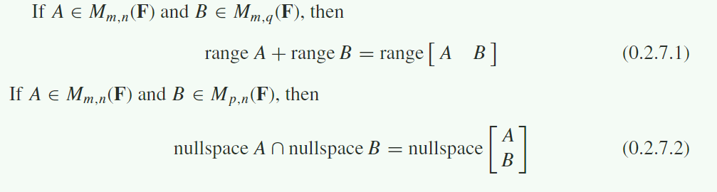

## Determinants

Laplace expansion：拉普拉斯展开

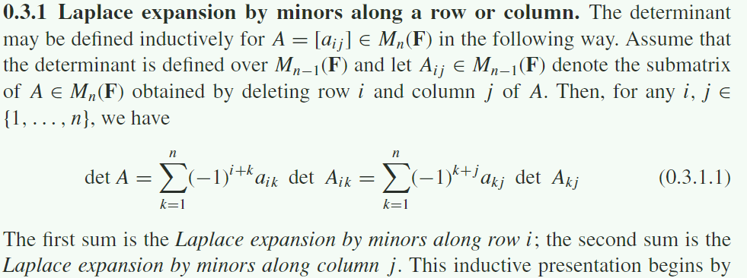

Alternating sums and permutations：

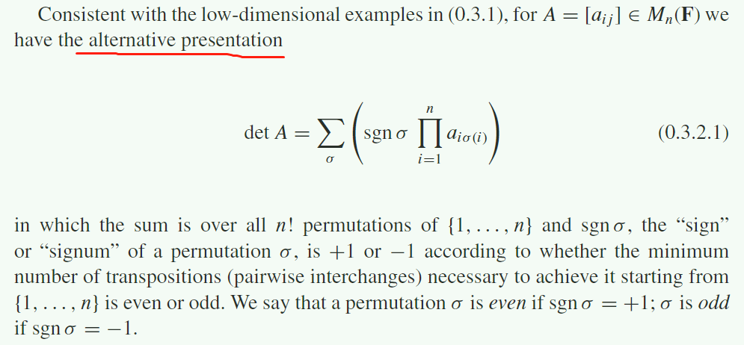

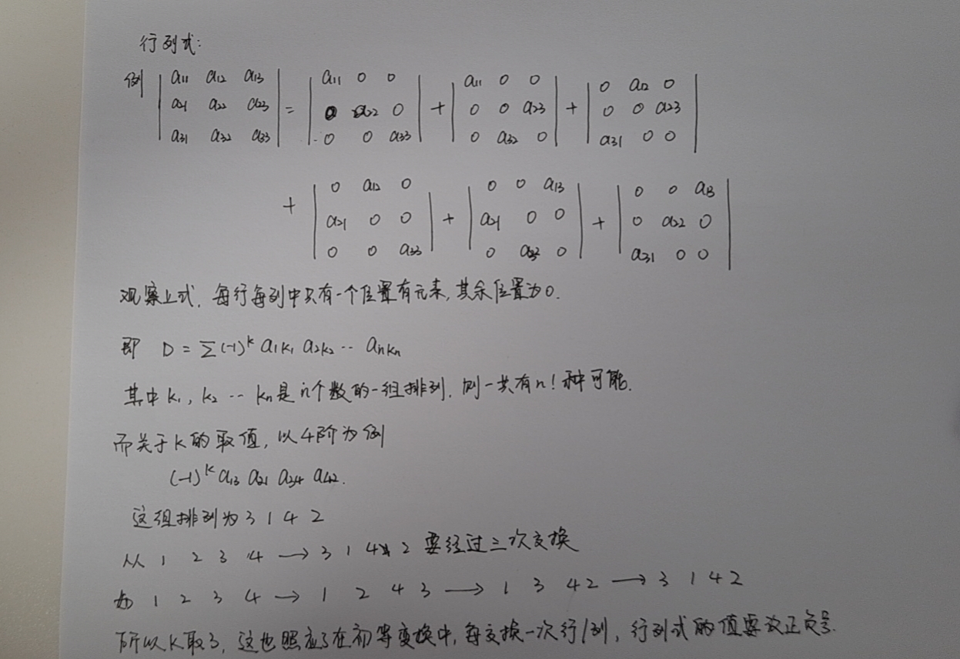

Elementary row and column operations：

有三种：交换、纯量乘法、纯量乘法再相加

行列式的值=0：奇异矩阵，否则为非奇异矩阵

Reduced row echelon form（RREF）

重要性质：

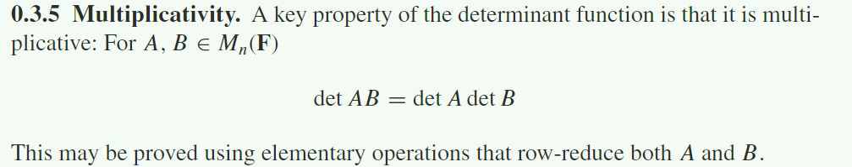

## Rank

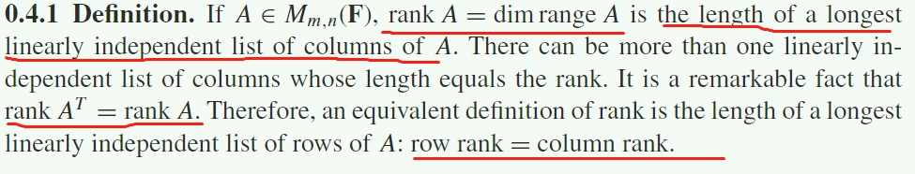

线性系统有解：consistent；线性系统无解：inconsistent

C:\Users\yanqian\AppData\Local\Temp\WeChat Files\53fca9e2abc7542108f19c273e063c6.png

也就是说增广矩阵和系数矩阵的rank一样，表示b是A的线性组合

Rank也就是RREF中非0行的数目，相关性质请参考原书正文page13~14

## Nonsingularity

Invertse、nonsingularity：

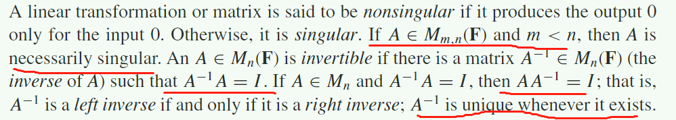

直觉来说，当m<n的时候，矩阵“矮胖”，也就是给出的column数目比一组basis的数目要多，则肯定是线性相关的，也就是说行列式的值为0；或另一种理解，从一个高维空间映射到低维空间，那么低维空间中的一个点会对应高维空间中的多个，也就是会有多个解，即solution不唯一，线性相关。

## The Euclidean inner product and norm

关于inner product除定义外的更多性质：

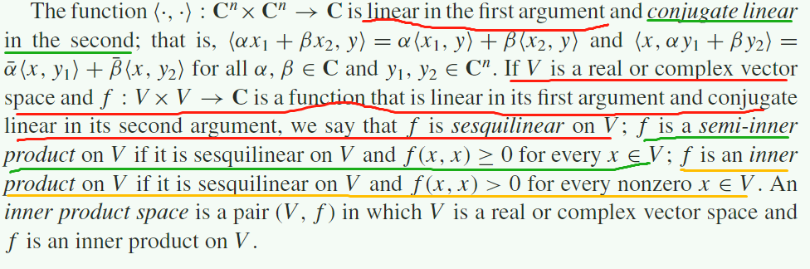

Orthogonality and orthonormality：正交和标准正交

柯西不等式：

Gram-schmidt：如何标准正交化

正交基

Orthogonal complements：正交补

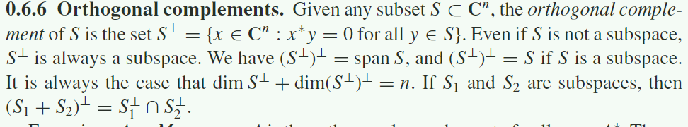

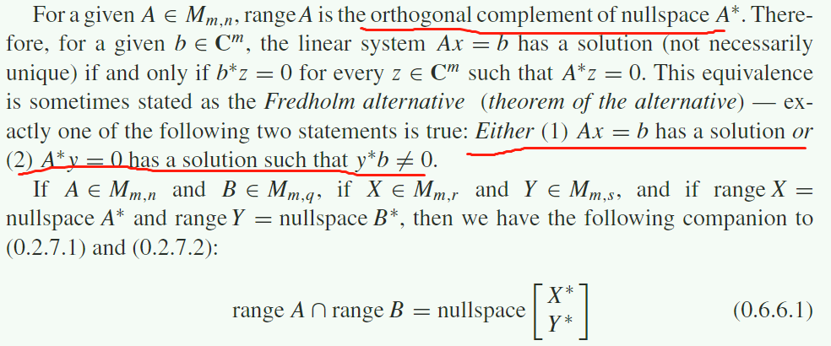

## partitioned sets and matrices

Partitioned set：

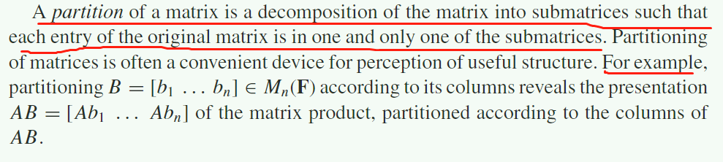

Minor：子式

Principal minor：阶主子式

Algebraic cofactor：代数余子式

Leading principal submatrix：在行列式中对应Leading principal minor顺序主子式

Trailing principal submatrix：对于一个矩阵，去掉顺序主子式，剩下的沿对角线的矩阵，在行列式中对应Trailing principal minor

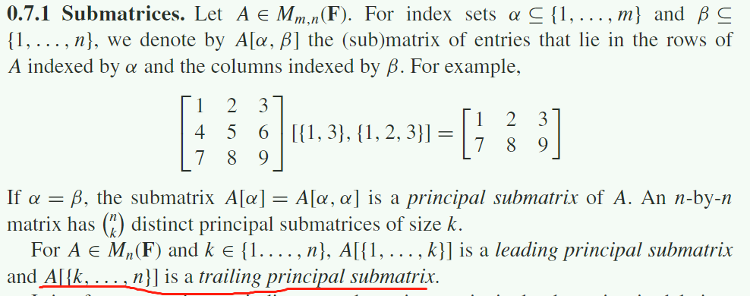

Cofactor：余子式

The inverse of a partitioned matrix：

符号说明：

A[a]=A[a,a]

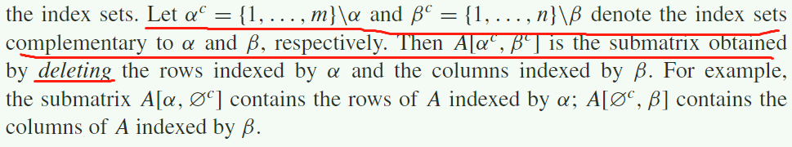

则二阶分块矩阵和它的逆矩阵的关系：

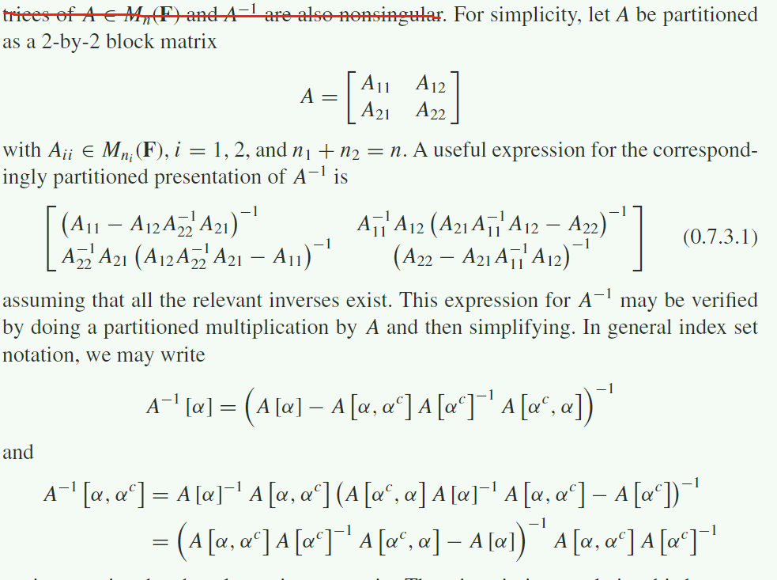

The Sherman-Morrison-Woodbury formula：

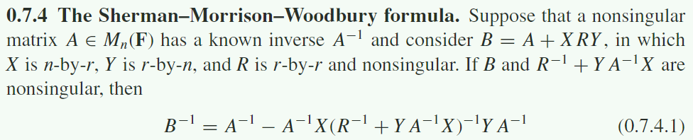

如果r足够小，那么R的逆矩阵很好求，并且在这个等式中A的逆矩阵已知，X、Y不需要求逆矩阵

